OMBOUW AMSTELVEENLIJN

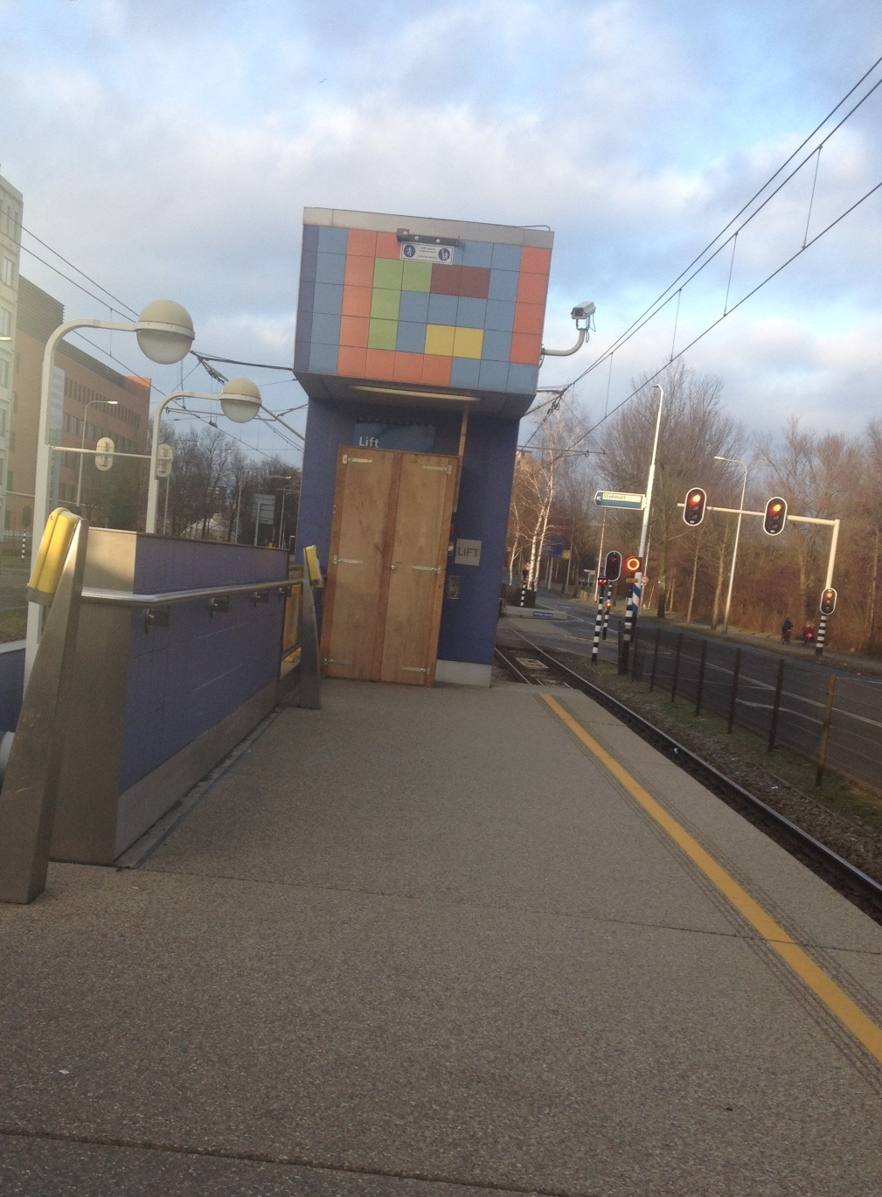

EEN KIJKJE VOORBIJ DE OMBOUW OM TE ZIEN HOE MET NAME AMSTELVEEN BETER MET AMSTERDAM KAN WORDEN VERBONDEN

Ronnie Zijp
Rikus Spithorst

Ombouw Amstelveenlijn

Schaalsprong in openbaar vervoer nodig
In de afgelopen jaren is er verschillende keren op gewezen (onder andere door de Organisatie voor Economische Samenwerking en Ontwikkeling OESO, in 2007 en 2010) dat verbetering en versnelling van het openbaar vervoer in de Amsterdamse en Rotterdamse regio nodig zijn. Dat vergroot het wervingsgebied voor bedrijven én het aantal bereikbare banen en voorzieningen voor bewoners. Tussen de steden komt het OV meer en meer op orde, maar in de twee grootste Nederlandse stedelijke regio's is een impuls nodig. Voor een groot deel wordt dat veroorzaakt doordat tram en buslijnen onvoldoende bij de huidige stedelijke schaal passen, te langzaam zijn en al jaren vervoersaandeel verliezen.

Naar nu bekend is geworden, wil de staatssecretaris van IenM geen geld beschikbaar stellen voor doortrekking van de Noord/Zuidlijn naar Schiphol. Wij vinden dat nu gekeken moet worden naar de mogelijkheid van Publiek-Private Samenwerking (PPS), waarbij de luchthaven de aanleg van de verlenging zou kunnen voorfinancieren, en hetzij terugverdienen uit een deel van de opbrengst van het reizigersvervoer op de Noord/Zuidlijn, hetzij door het heffen van een toeslag op tickets van luchtreizigers die van Schiphol vertrekken of op Schiphol aankomen, niet zijnde transitpassagiers. Aan het einde van deze nota gaan wij hier nog nader op in.

Stedelijk regionaal OV systeem
Om te begrijpen hoe het optimale OV-systeem in de Metropoolregio Amsterdam zou moeten werken is een studie van stedenbouwkundige Niek de Boer uit 1994 misschien wel het meest helder. De binnenstad, de vooroorlogse uitbreidingen en stadsdeel Noord liggen binnen de Ringweg A10. Dit gebied wordt ook wel de Kernstad genoemd. Met name na de tweede wereldoorlog expandeerde de stad verder. In Amsterdam gebeurde dat volgens het principe van de ‘lobbenstad’, uit het Algemeen Uitbreidingsplan, het AUP, van 1935. Hierbij werden grote op zichzelf staande stadsdelen geflankeerd door landschap. Stadsdeel Zuidoost, Buitenveldert met Amstelveen, maar ook Zaanstad vallen onder deze categorie. Nog verder van de stad liggen verschillende dorpen en steden die op (sub)lokaal of regionaal niveau een bijdrage leveren aan het woon- en voorzieningenniveau in de Metropoolregio. We noemen er een paar: satellietstad Almere en mediastad Hilversum. En dan hebben we nog de internationale luchthaven Schiphol en het Westelijk Havengebied als belangrijke economische centra in de metropoolregio.
Het gebied binnen de Ringweg A10 is volgens De Boer uitstekend te beheersen met de tram. Maar de Agglomeratie Amsterdam is te groot om haar met de tram bevredigend te bedienen. De metro vormt het stedelijk vervoersysteem bij uitstek. De stadslobben dienen volgens beschreven model te worden bediend met minimaal één metrolijn. De metro moet kruisingsvrij zijn, niet persé ondergronds, bovengronds kan ook. Voor de kernen die nog verder van de stad af liggen is de trein het meest aangewezen Openbaar Vervoersysteem. Een uitgekiend en netwerk van frequent rijdende voorstadstreinen zorgt enerzijds voor overstap op metro en tram voor de interne verbindingen en anderzijds op overstap op (inter)nationale treinen voor de externe verbindingen. Regionale en lokale buslijnen zorgen voor de overige missing links in het stedelijk OV systeem.

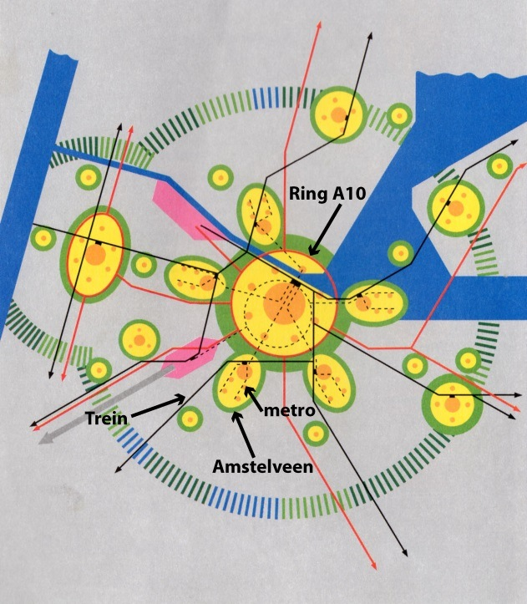

afb. model Metropoolregio Amsterdam met tram, metro en trein, uit: strategische plekken in A’dam

Ombouw Amstelveenlijn
In Amsterdam wordt, naast de aanleg van de Noord/Zuidlijn, onderzoek gedaan naar ombouw van de Amstelveenlijn. Aanleiding is een oplossing bieden voor de storingsgevoelige sneltram. Volgens de hierboven beschreven studie is Amstelveen samen met Buitenveldert een volwaardige stadslob die over een eigen metrolijn zou moeten beschikken. (Sterker nog, Amstelveen zou zelfs ook nog over een treinverbinding moeten beschikken, maar dat is weer een heel ander verhaal). Het huidige traject van de Noord/Zuidlijn komt niet verder dan Ringweg A10, terwijl het doortrekken van de Noord/Zuidlijn naar bijvoorbeeld Amstelveen stedenbouwkundig voor de hand ligt. Het projectbureau becijferde in 2008 dat de investeringskosten van een ombouw tot Amstelveen Westwijk orde grootte 800 miljoen euro bedragen. Onderdeel van het onderzoek was een indicatieve Maatschappelijke Kosten Baten Analyse (MKBA). Hieruit bleek dat de metrovariant weliswaar de hoogste baten had, maar dat de kosten daarbij zeer hoog waren. Bij twee tramvarianten benaderde de maatschappelijke baten de metro variant maar waren de maatschappelijke kosten veel lager. Op basis daarvan hebben in oktober 2011 de bestuurders van de Stadregio en Stadsdeel Zuid en de colleges van B&W van Amsterdam en Amstelveen geconcludeerd dat een hoogwaardige tramverbinding verder moest worden uitgewerkt.
De Regiotram kwam als beste variant uit de bus.

Regiotram
Regiotram is vergelijkbaar met de succesvolle RandstadRail in Den Haag en Zoetermeer. In Zoetermeer en een groot deel van Den Haag rijdt de tram, net als een metro over een kruisingsvrije baan. In Den Haag Zuidwest rijden de trams op maaiveld, maar beschikken wel over een vrijliggende trambaan. Hiermee wordt met name de betrouwbaarheid van de dienstregeling aanzienlijk verhoogd.
Als oplossingsrichting voor de Regiotram naar Amstelveen werden door het projectbureau twee routes voorgesteld: De ene route is van Amstelveen Centrum naar station Amstel, de andere route van Amstelveen Westwijk naar een nieuw eindpunt in de omgeving van het Leidseplein. Stadstram 5 zou worden opgeheven. Aanlegkosten waren geraamd op maximaal 306 miljoen euro. Voor de richting Centraal Station zou op station Zuid kunnen worden overgestapt op de Noord/Zuidlijn. Om de snelheid te verhogen en de betrouwbaarheid te vergroten worden tussen Westwijk en station Zuid 5 haltes opgeheven en 3 ongelijkvloerse kruisingen gerealiseerd. De Regiotram levert voor Amsterdam een aantal voordelen op. We noemen er een paar: Eindelijk betrouwbaar en sneller openbaar vervoer binnen de Ring A10 als aanvulling op het bestaande en in aanleg zijnde metronet. De toevoeging van de hoogwaardige tramverbinding bij locaties als het Museumplein biedt grote voordelen voor bezoekers en toeristen van dit populaire gebied. Belangrijke knooppuntstations zoals Amstel blijft voor reizigers vanuit Amstelveen/Buitenveldert bereikbaar zonder overstappen. De Rivierenbuurt behoudt goed openbaar vervoer door de komst van de Regiotram.

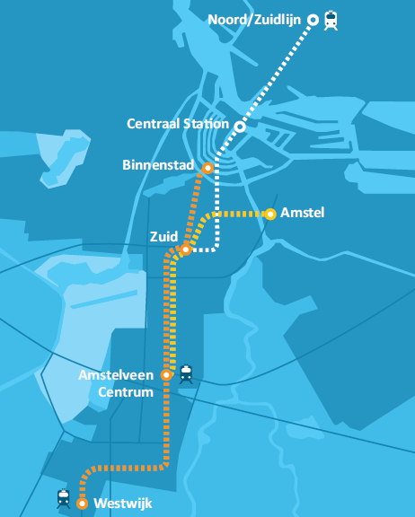

afb oplossingsrichting Regiotram Amstelveen,
projectbureau Amstelveenlijn

Knutselvariant
Op 06 december 2012 kwam projectbureau Amstelveenlijn met een aangepast plan. Veel insprekers hebben te kennen gegeven een directe verbinding te willen houden tussen Amstelveen en het Centraal Station. Het resultaat van het projectbureau is een onsamenhangend plan bestaande uit drie trajecten: Behoud van stadstramlijn 5, Regiotram tussen Westwijk en Station Zuid en een Metroverbinding tussen Station Zuid en het Amstelstation. Meest pijnlijk van de nieuwe 'knutselvariant' is dat de bestaande stadstramtracés (met uitzondering van het opheffen van twee tramhaltes) niet meer worden opgewaardeerd. Dit komt doordat de trage tramlijn 5 in stand wordt gehouden en de introductie van een korte metrolijn naar Amstel. Wie in het vervolg van Westwijk naar Waterlooplein reist, moet maar liefst twee keer overstappen. Onduidelijk is waar deze laatstgenoemde metrolijn moet keren. Indien deze metrolijn uiteindelijk toch wordt verlengd naar Centraal Station dan ontstaat er een ander probleem. Het Amsterdamse metronet dient te worden ‘ontvlochten’. Dat betekent dat niet meer dan één metrolijn over een tracé moet gaan rijden. In ruil daarvoor dient de frequentie van de ontvlochten metro te worden opgevoerd naar 16 keer per uur per rijrichting. Zodra de korte metrolijn Zuid-Amstel wordt doorgetrokken naar Centraal Station kan er een probleem met de capaciteit in de tunnel ontstaan. Vanwege de tunnelveiligheid kunnen er maximaal 24 metro’s per uur per richting door de tunnel. Als de Geinmetrolijn de benodigde frequentie van 16 metro’s per uur krijgt dan is weinig ruimte meer in de metrotunnel. Tot slot kunnen vraagtekens gesteld bij het in stand houden van tramlijn 5 naar centraal station. De Noord/Zuidlijn heeft ook al de bestemming Centraal Station. Mocht de korte metrolijn Zuid-Amstel worden doorgetrokken tot het centraal station dan hebben we te maken met drie verbindingen die allemaal dezelfde bestemming: Centraal station. Lijkt ons niet erg efficiënt. Alles bij elkaar opgeteld is het projectbureau er niet in geslaagd een samenhangend OV netwerk, met een schaalsprong voor de Metropoolregio, tot stand te brengen.

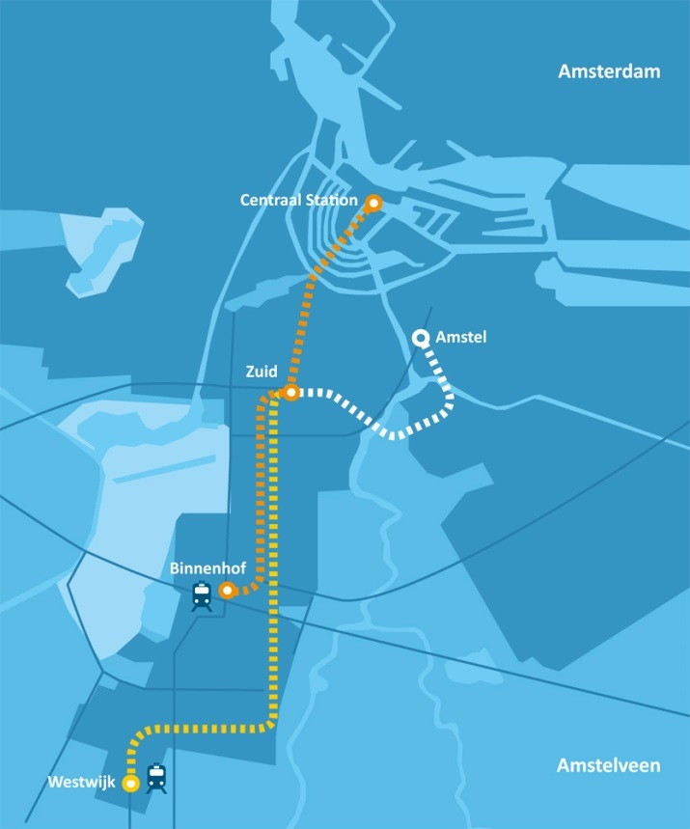

afb. variant Amstelveenlijn dec. 2012 met stadstram, regiotram en metro,
projectbureau Amstelveenlijn

Waardig alternatief
Voor wat betreft de langere termijn moeten alle opties worden open gehouden om de Noord/Zuidlijn alsnog door te trekken via de Zuidas naar Amstelveen en voor de kortere termijn naar Schiphol. De metro heeft immers de beste vervoerprestaties. Voor verbetering van het OV op korte termijn moet de stadsregio wat ons betreft terug naar de oplossingsrichting Regiotram. In het voorgaande plan van het projectbureau Amstelveenlijn dient een aantal optimalisaties te worden doorgevoerd. Enerzijds dient de regiotram volgens ons ook zijn naam waar te maken, dat betekent lijnen zoveel mogelijk doortrekken naar logische plekken in de Regio. Plekken waar verknoping plaatsvindt tussen Regiotram en boven- en onderliggend OV –net. Ons voorstel is als volgt:

Leg twee of drie regiotramlijnen aan:

Regiotramlijn 1: Uithoorn- Amsterdam Lelylaan of Sloterdijk.(via Parnassusweg - Olympiaplein - eventueel afsnijden via de Marathonweg - Haarlemmermeercircuit - Amstelveense weg - Surinamestraat - Surinameplein) Vanaf het Surinameplein zou de lijn of naar Station Lelyaan kunnen rijden, of via een nog nader te bepalen route naar Sloterdijk.

Dan is er nog Regiotramlijn 2: Amstelveen Centrum – Science Park. Vanaf Amstelstation wordt de lijn doorgetrokken naar Sciencepark. Hiermee ontstaat een directe verbinding tussen VU kenniskwartier/ Zuidas en dit kenniscomplex waar intensieve samenwerking tussen wetenschappelijk onderwijs, onderzoek en kennisintensieve bedrijvigheid sterk gestimuleerd wordt. Tramlijn 5 kan vervolgens worden opgeheven. Daarvoor in de plaats zou stadstram 2 wel vaker moeten rijden, aangezien er druk reizigersvervoer is tussen het centrum van Amsterdam en hetMuseumkwartier.

En, indien de vervoersvraag voldoende is, een Regiotram 3: Amstelveen Centrum - Leidseplein, volgens de route van de huidige tramlijn 5.

Deze tramlijnen zouden moeten worden gereden met materieel dat vergelijkbaar is met de voertuigen van de Haagse Randstadrail naar Zoetermeer. Grote eenheden (zo’n 40 meter lang), die echter qua breedte ook op het gewone tramnet kunnen rijden en goed toegankelijk zijn.

Voordeel van deze routeringen is, dat de Regiotrams in Amsterdam uit de buurt blijven van het trace van de Noord/Zuidlijn. Deze wordt dus niet beconcurreerd door de Regiotrams, zodat ook de Noord/Zuidlijn over voldoende potentiële klanten beschikt om een verantwoorde exploitatie mogelijk te maken.

Deze variant biedt kansen om de Noord/Zuidlijn door te trekken naar Schiphol. De vierde luchthaven van Europa verdient een directe metroverbinding met de binnenstad. Met zware bagage op Station Zuid WTC extra overstappen van de trein op de metro is voor reizigers zeer tijdrovend en onprettig. De aanleg zou, zoals wij in de inleiding al schreven, moeten kunnen worden gefinancierd vanuit een PPS. Dit soort constructies is ook gedaan bij andere vliegvelden, een goed voorbeeld is de sky-train in Phoenix.

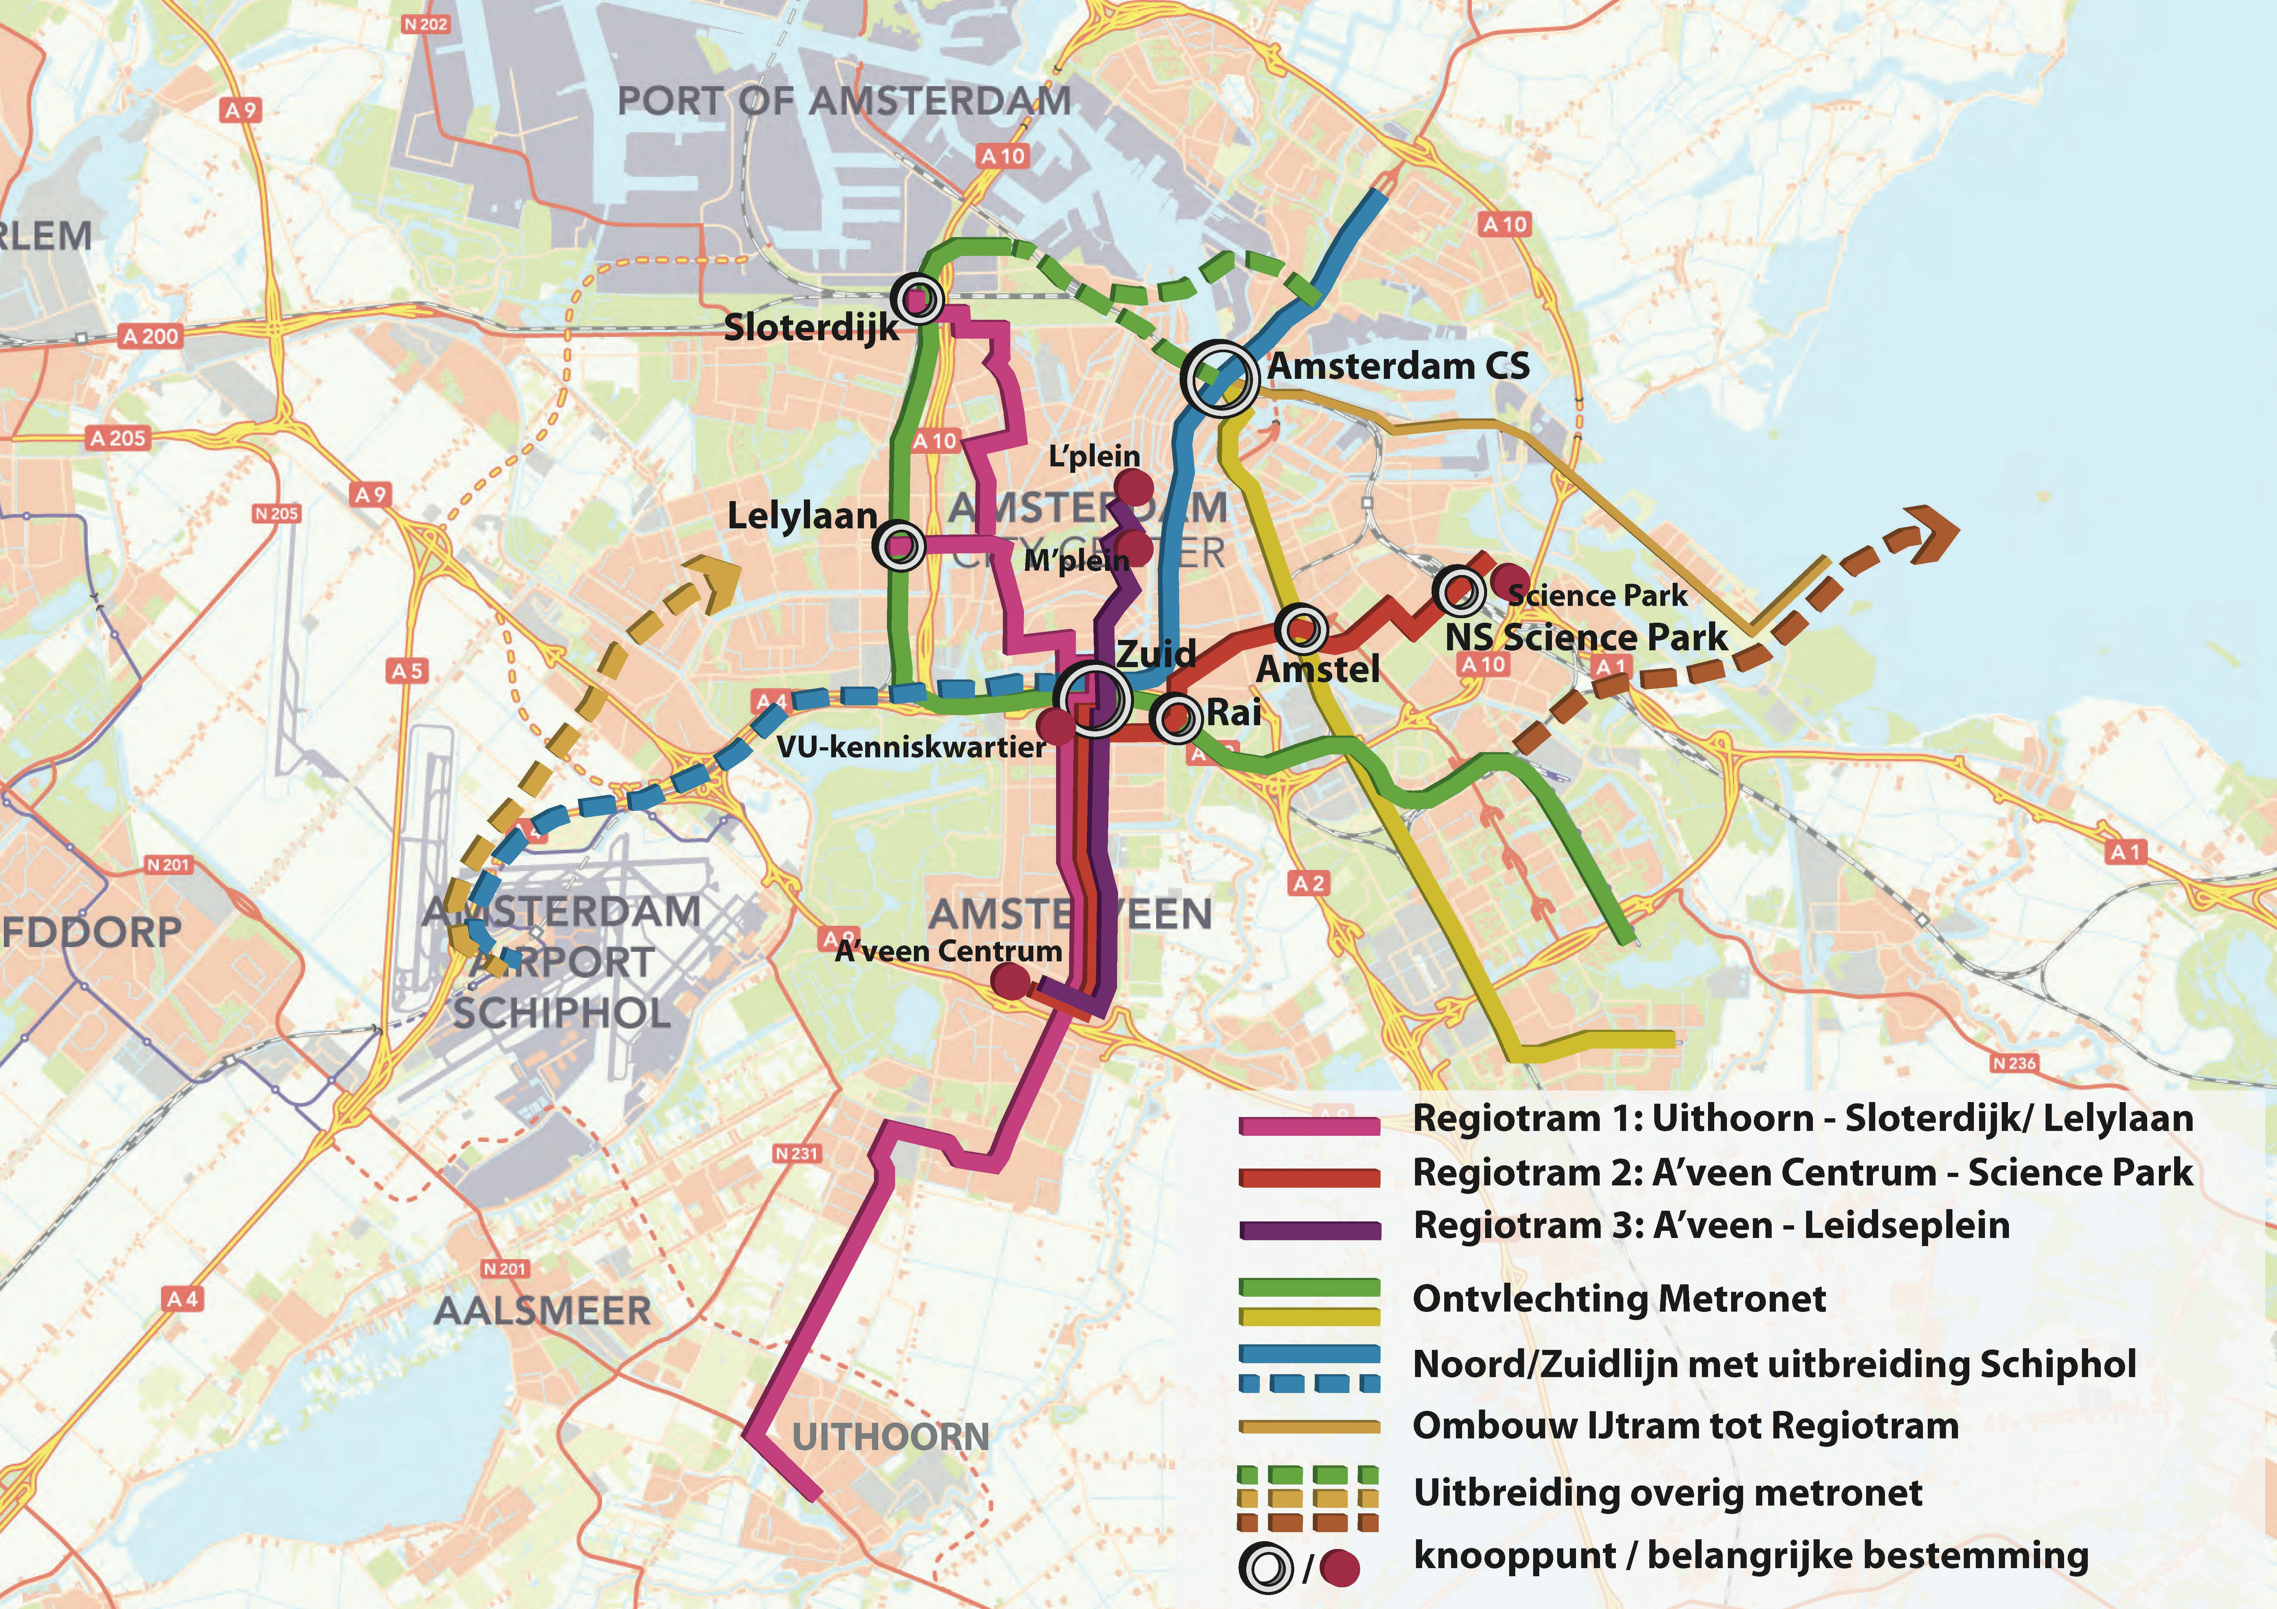

afb. oplossingsrichting Regiotram in het ontvlochten metronet

Overigens moet het hele tramnet in Amsterdam op de schop om een kwaliteitssprong tot stand te brengen. Het gaat te ver om daar nu over uit te wijden. Voor Buitenveldert is het van belang om beter te worden aangehaakt op de stad. Dat kan door lijn 4 door te trekken tot aan het Gelderlandplein.

We plaatsen tot slot een opmerking over de regionale buslijn Zuidtangent. Sinds 2010 rijdt deze bus een omweg via het nieuwe KPMG gebouw in Amstelveen. Door de route terug te leggen over de Oranjebaan ontstaat een overstapmogelijkheid op de nieuwe Regiotramlijnen. Hiermee ontstaat een OV-net waarbij Amstelveen en Buitenveldert klaar zijn voor de toekomst.

Amsterdam, 1 juli 2014,

Ronnie Zijp, stedenbouwkundige
Rikus Spithorst, voorzitter Maatschappij Voor Beter OV

